

Der Bridgeclub Klein Nordende feiert seinen Geburtstag am 04.Okt. 2010

Vor einem Jahr wurde der Anfang gemacht, wohin es wohl geht, hat Inge gedacht.
Nun, ich werde es Euch berichten, denn es lohnt sich darüber zu dichten.


Mit 16 Mitgliedern fingen wir an, jeder spielte, wie er kann.
Doch für ein großes Turnier reichte es nicht, deshalb bat Inge für Lehrgänge zu Tisch.

Wir lernten fleißig, haben manchmal gestöhnt, aber der Erfolg hat uns wieder versöhnt.

Wir wollten uns doch nicht blamieren, und im Turnier nicht nur verlieren.

Am sechsten März war es soweit, der schön geschmückte Saal stand bereit

uns in seine Arme zu schließen und Gäste aus Pinneberg, Norderstedt,
Wedel und Quickborn zu begrüßen.

Für die Anfänger war es ein großes Spektakel, und sie hofften, dass es gibt kein Debakel.
Doch am Ende stellte sich heraus, dass auch erfahrene Spieler können untergehen
mit Mann und Maus.


So ging das Fest fröhlich zu Ende, und alle drückten Inge dankbar die Hände.

Nun ging das Lernen und Spielen wieder los,
und der Club nahm neue Mitglieder auf in seinen Schoss.
Im April 2010 ging die Ära Liethmoor zu Ende,
und alles Spielen fand nun statt in Klein-Nordende.
So hatte Wolfgang seine Ruh, kam aber öfter im Club zum Spielen dazu.


Im Sommer machten wir eine Pause, alle im Urlaub, keiner zu Hause.
Mit neuen Kräften ging es dann im September wieder an die Arbeit ran.

Das Suppenturnier stand vor der Tür, und alle büffelten fleißig dafür.
Gäste aus Hamburg, Glückstadt und Elmshorn
schöpften kräftig aus dem Suppenborn.

Kaffee und Kuchen gab es in Mengen, alle konnten ohne Ende schlemmen.

Es herrschte fröhliche Stimmung bis zum Schluss; Ein Dankeschön an den tollen Festausschuss.

Der Club wurde größer, umfasst nun 31 Leute, das ist eine akzeptable Beute.

Alle Spieler verstehen sich gut und machen sich gegenseitig Mut.

Inges unermüdlicher Einsatz hat sich gelohnt, für wahr,

und der Club wird bestehen noch manches Jahr.

Herzlichen Glückwunsch zum 1. Geburtstag sagen die Mitglieder
des Bridgeclub Klein Nordende.



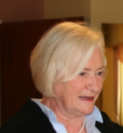


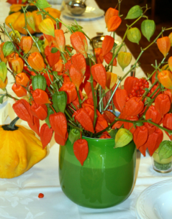




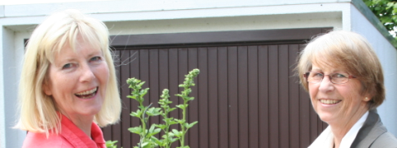
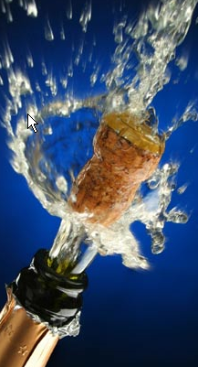
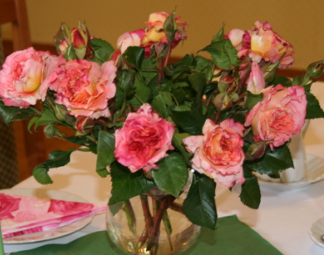



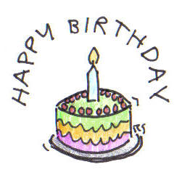
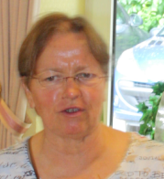

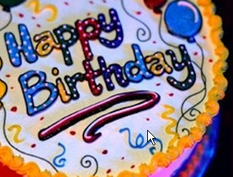

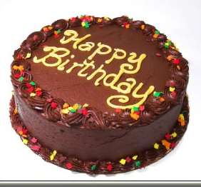




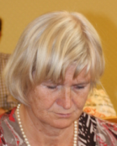
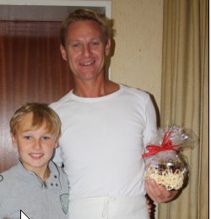

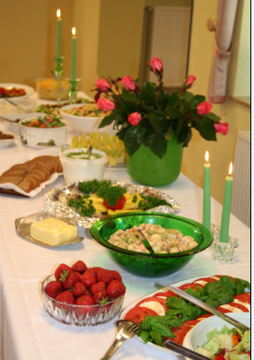








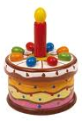
Bridgeclub Klein-Nordende
04.10.2010

